Повторение по теме «Умножение и деление натуральных чисел»
Цели урока:
- совершенствовать навыки умножения и деления натуральных чисел;
- развитие умений решать уравнения и текстовые задачи;
- развивать внимание, память, познавательную активность, грамотность математической речи;
- воспитывать дисциплинированность, ответственность, интерес к предмету, самостоятельность.
Эпиграф к уроку:
«Предмет математики настолько серьезен, что полезно не
упускать случаев делать его немного занимательным»
Б. Паскаль, французский ученый.
Ход урока
I. Организационный этап
Проверяется готовность класса к уроку, сообщаются тема и цели урока.
- Урок не совсем обычный. Это урок-сказка. Но чтобы в нее попасть, мы должны получить допуск.
II. Устная работа
- Работа с сигнальными карточками (да – зеленая, нет – красная)
Верно ли: (показываю карточки)
а) 125х = 1000  х = 8 | б) х:16 = 4  х = 4 | в)75:х = 3  х = 25 | г) х•9 = 81  х = 9
д) х:71 = 0  х = 71 | е) 47х = 0  х = 0 | ж) 84:х = 6  х = 12 | з) х•29 = 58  х = 2

III. Математический диктант
Ответы учащиеся записывают на листках

- Запишите, как называется:
- Число, на которое делят.
- Число сто в выражении 23•100
- Число, которое получается в результате деления чисел.
- Число, на которое умножают.
- Число сто в равенстве 300:3 = 100.
- Число, которое получается в результате вычитания чисел.
- Число, которое делят.
- Число сто в выражении 800:100.

Ответы
- Делитель
- Множитель
- Частное
- Множитель
- Частное
- Разность
- Делимое
- Делитель

IV. Работа по теме урока. Путешествие в страну сказок.

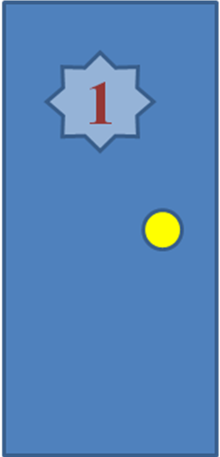
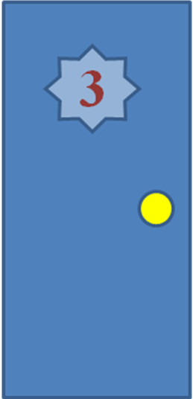



- Итак мы получили допуск. Постучимся в первую дверь. Какая сказка за ней живет? Чтобы узнать нам надо решить примеры на умножение и деление.

23•27 = 621 80•78 = 6240 315•24 = 7560 807•63 = 50841
1313:13 = 101 28220:83 = 340 46200:42 59520 :240 = 248

- Первая дверь открылась, а за ней героиня сказки. Угадайте какой.

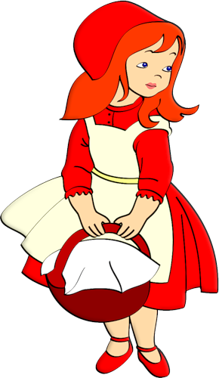

- Правильно «Красная шапочка»
V. Физкультминутка.
Гимнастика для глаз

VI. Путешествие в страну сказок (продолжение)
Постучимся во вторую дверь. Какая сказка за ней живет? Чтобы узнать надо решить уравнения. Найдя их корни, мы ответим на вопрос.
а) 3360:х = 112  х = 3360:112  х = 30.  Ответ: х=30 | б) (202 –х):4 =25  202-х= 25·4  202-х=100  х=202-100  х=102. | в) 176 – 7у = 36  7у = 176 – 36  7у = 140  у = 140:7  у = 20.  Ответ у=20

Вторая дверь открылась, а за ней герой сказки. Назовите эту сказку.
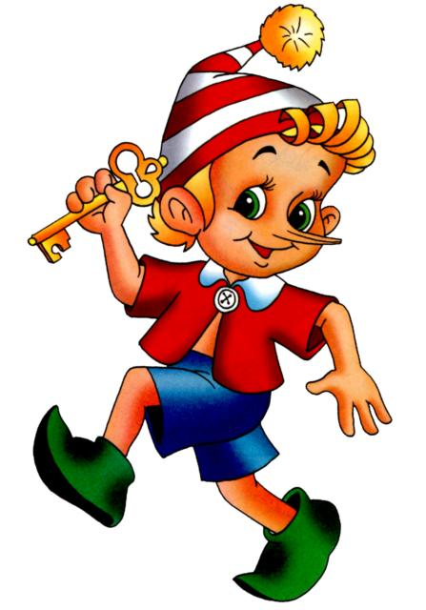

- Правильно «Буратино».
Постучимся в третью дверь. Какая сказка за ней живет? Решив задачу вы узнаете.
Задача:
Из 830 г шерсти связали 4 варежки и шарф. На шарф пошло 350 г шерсти. Сколько шерсти пошло на каждую варежку?

1) 830-350=480(г) – шерсти пошло на четыре варежки.
2) 480:4 = 120 (г) – шерсти пошло на одну варежку.
Ответ: 120 граммов
- Третья дверь открылась. А за ней… Правильно герой сказки «Кот в сапогах»

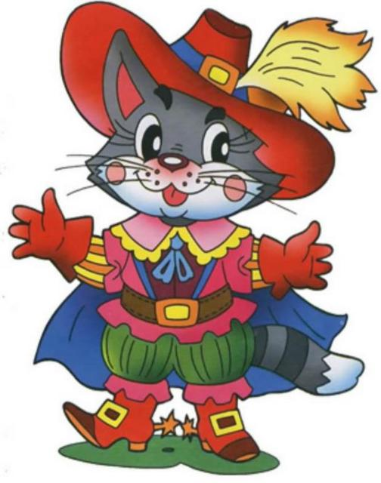

Постучимся в четвертую дверь. Какая сказка за ней живет? Давайте узнаем, а для этого решим задачу с помощью уравнения.
Задача:
В двух корзинах 78 яблок, причём в первой корзине яблок 2 раза больше чем во второй. Сколько яблок в каждой корзине.
Решение:
Пусть во второй корзине х яблок, тогда в первой – 2х яблок.
В двух корзинах (2х+х) яблок, что по условию задачи равно 78 яблок.
Составим и решим уравнение.
2х+х=78
3х=78
х=26.
26 (я.) – во второй корзине.
78-26=52 (я.) – в первой корзине.
Ответ: 52 яблока, 26 яблок.
Четвёртая дверь открылась, а за ней героиня сказки… Правильно «Золушка».
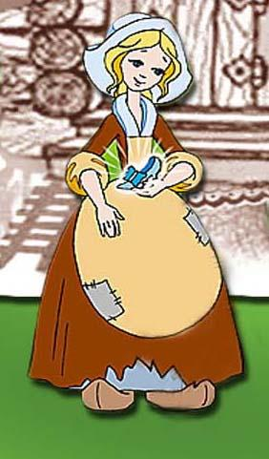

VII. Итоги урока и рефлексия
Пришла пора возвращаться в нашу школу. Мы сегодня побывали в гостях у сказки. Что мы сегодня вспомнили, чему научились?
Оцените степень усвоения материала.

Ура! Мне все понятно. Небольшие недочеты, Были неудачи, но
есть над чем работать. я все преодолею.

VIII. Задания на дом.

а)  125х = 1000  х = 8 | д) х:71 = 0  х = 71
б) х:16 = 4  х = 4 | е) 47х = 0  х = 0
в)75:х = 3  х = 25 | ж) 84:х = 6  х = 12
г) х•9 = 81  х = 9 | з) х•29 = 58  х = 2

Математический диктант.
- Запишите, как называется:
- Число, на которое делят.
- Число сто в выражении 23•100
- Число, которое получается в результате деления чисел.
- Число, на которое умножают.
- Число сто в равенстве 300:3 = 100.
- Число, которое получается в результате вычитания чисел.
- Число, которое делят.
- Число сто в выражении 800:100.

----------------------------------------------------------------------------------------------------

Математический диктант.
- Запишите, как называется:
- Число, на которое делят.
- Число сто в выражении 23•100
- Число, которое получается в результате деления чисел.
- Число, на которое умножают.
- Число сто в равенстве 300:3 = 100.
- Число, которое получается в результате вычитания чисел.
- Число, которое делят.
- Число сто в выражении 800:100.

----------------------------------------------------------------------------------------------------

Математический диктант.
- Запишите, как называется:
- Число, на которое делят.
- Число сто в выражении 23•100
- Число, которое получается в результате деления чисел.
- Число, на которое умножают.
- Число сто в равенстве 300:3 = 100.
- Число, которое получается в результате вычитания чисел.
- Число, которое делят.
- Число сто в выражении 800:100.

